МБДОУ – д /с «Сказка» с. Первомайское, Первомайский район

Конспект занятия по рисованию в разновозрастной группе на тему «Светофор - друг ребят и зверят»

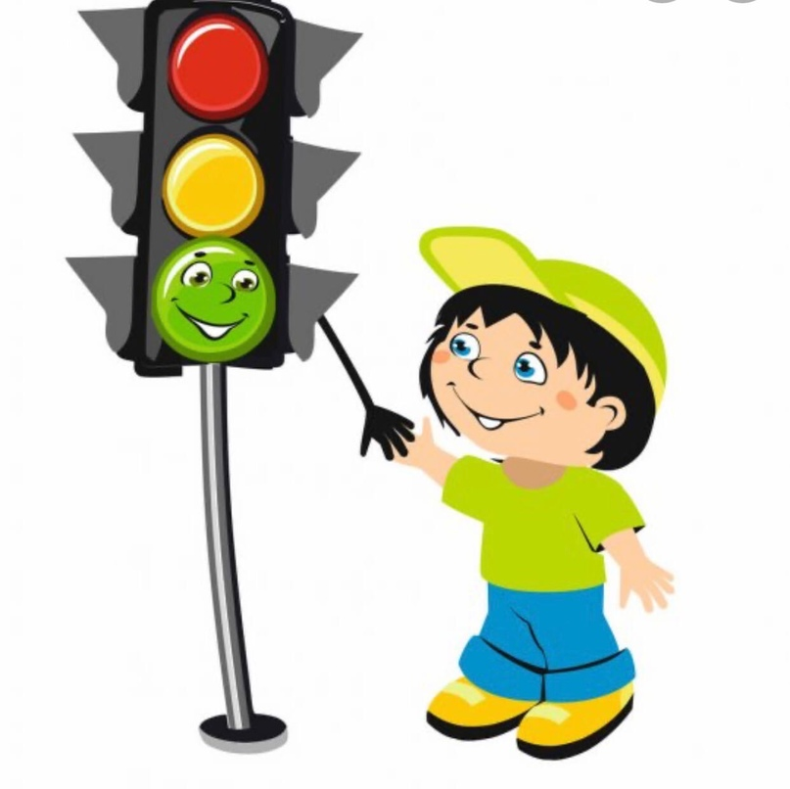

ФИО: Вершинина Л.А.

Должность: воспитатель

2023год

**Цель:** Познакомить со значением светофора и его сигналами; закрепить название красного, желтого, зеленого цветов, учить закрашивать предметы круглой формы;

**Задачи:** Развивать зрительное восприятие, мелкую моторику, интерес к ПДД; воспитывать культуру поведения детей на дорогах.

**Оборудование:** Макет светофора, плакат с различными ситуациями на дороге. Игрушечный мишка, пальчиковые краски (красная, желтая, зеленая, салфетки, рисунки-заготовки светофоров).

**Ход занятия**: Воспитатель: Читает детям загадку.

Кто подскажет пешеходам

Что им делать у дороги?

Красным цветом: «Стой!» - кричит,

Желтым: «Ждите» - говорит,

а зеленый загорится, это значит

всем: «Идите».

Воспитатель: Что это? (дети отвечают светофор) воспитатель показывает макет светофора.

Воспитатель: Три сигнала светофора: красный, жёлтый, зелёный регулируют движение (зажигается красный свет). Ребята, как вы думаете, можно сейчас переходить дорогу? Конечно, нельзя.

Красный цвет дает всем знать -

На дорогу не ступать!

А сейчас какой сигнал светофора горит? (загорается жёлтый свет).

Дети: Жёлтый.

Желтый цвет он в середине,

А к нему своя картина:

Пешеходы все стоят,

В ожидании следят,

Как цвет солнца в светофоре

заменяется зелёным.

Он предупреждает водителей и пешеходов о том, что сигнал меняется, надо быть очень внимательным.

Воспитатель: А сейчас какой сигнал светофора горит? (загорается зеленый свет).

Дети: Зелёный.

Воспитатель: Цвет зелёный знать дает -

Тут ребята ваш черёд,

Бодро все идём вперед,

На дороге не зевая

И, друг друга не толкая.

Воспитатель: Дети, на какой же сигнал светофора можно переходить дорогу? Дети: На зелёный.

Воспитатель: А на какой нельзя?

Дети: На красный.

Воспитатель: Правильно, ребята.

(Входит медвежонок и, ложится на дорогу).

Воспитатель: Ой, мишка, уйди скорее с дороги!

Мишка: Почему это я не могу здесь лежать? Никакого знака здесь нет, и светофора нет. Вот если бы красный свет загорелся, я бы понял, что едет машина и лежать на дороге опасно. А теперь уже вы подождёте, вот хочу – и буду лежать! (дети уговаривают мишку отойти в сторону).

Воспитатель: Ребята, а кто может объяснить медвежонку, почему нельзя лежать на дороге? Высказывания детей (машины большие, они быстро едут, могут задавить).

Подвижная игра: «Пешеход» (по сигналу воспитателя красный круг дети стоят, а на зеленый идут на другую сторону зала).

Воспитатель: Запомни, медвежонок, и вы, ребята: выходить на дорогу, когда едут машины, опасно для жизни!

Воспитатель: Ребята, что мы можем сделать, чтобы больше не было таких случаев? (дети предлагают установить на дорогах светофоры). Получив от детей согласие, воспитатель подчёркивает, что дороги очень длинные, и поэтому понадобится много светофоров.

Дети рассаживаются за столы. Воспитатель с детьми рассматривает рисунки – заготовки светофоров и предлагает по очереди «зажечь» все сигналы светофора. Предварительно, предлагая детям пальчиком «вписать» в каждый круг фонарик. Когда дети поупражняются в выполнении этого формообразующего движения, они могут приступить к рисованию фонарей пальчиковыми красками. Воспитатель напоминает о последовательности расположения цветов в светофоре. После как дети закончат рисовать, воспитатель читает стихотворение.

Воспитатель: Ребята, послушайте стихотворение.

На улице будьте внимательны, дети!

Твердо запомните правила эти!

Правила эти помни всегда,

Чтоб не случилась с тобою беда!

Воспитатель: Наше занятие подошло к концу. Пришло время прощаться, с мишкой давайте скажем ему до свидания.

Дети: До свидания!